Gewächshausfolie - dm Folien

Gewächshausfolie Allgemein
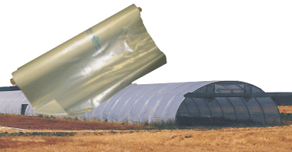
Unsere Gewächshausfolie wird in verschiedenen Gebieten verwendet. Unsere Gewächshausfolie findet ihren Einsatz im Gartenbau, Hobby-Garten, Bau und in der Industrie. Natürlich ist der Hauptverwendungszweck unserer Gewächshausfolie im professionellen Gartenbau. Gewächshäuser in ganz Europa werden mit unserer hoch UV-Stabilen Gewächshausfolie eingedeckt. Im privaten Bereich wird überwiegend unsere Gewächshausfolie zum Bau von Hobby-Gewächshäusern verwendet. Unsere Gewächshausfolie ist hoch UV-beständig und ideal für den langfristigen Einsatz im Außenbereich geeignet. Teilweise wird unsere Gewächshausfolie auch zu anderen Zwecken "missbraucht", da in vielen Bereichen eine lange Haltbarkeit im Freien gewünscht wird. Unserer Gewächshausfolie eignet sich daher eigentlich für nahezu jede Anwendung, wenn es um hohe Reißfestigkeit (Spezialrezeptur, extrem reissfest) und Langlebigkeit geht. Gewächshausfolie kann als Rollenware oder als konfektionierte Ware geliefert werden. Sollten Sie noch Fragen zu unserer Gewächshausfolie haben, bitten wir um Kontaktaufnahme : gk@dm-folien.de

Gewächshausfolie UV5
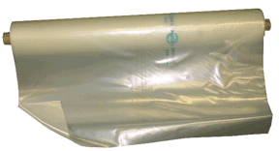
Diese Standard Gewächshausfolie ist unser meistverkauftes Produkt im Bereich Gewächshausfolien. Gärtnereien in ganz Europa verwenden diese preiswerte und wirtschaftliche Gewächshausfolie. Unsere Gewächshausfolie UV 5 besticht durch Ihre Langlebigkeit und Reißfestigkeit. Wir gewähren Ihnen auf diese Gewächshausfolie 5 Jahre Garantie gegen UB-Beschädigungen. Unsere Gewächshausfolie hat sehr hohe technische Werte und ist somit die ideale Lösung für jegliche Gewächshäuser.
Technische Details unserer Gewächshausfolie
5 Jahre UV-Garantie
200 my Flächenstärke
ca. 190 Gramm / qm Flächengewicht
Reissdehnung längs in % > 600
Reissdehnung quer in % > 800
>>Preise zu Gewächshausfolie
>>Datenblatt Gewächshausfolie

Gewächshausfolie spezielle Ausführungen
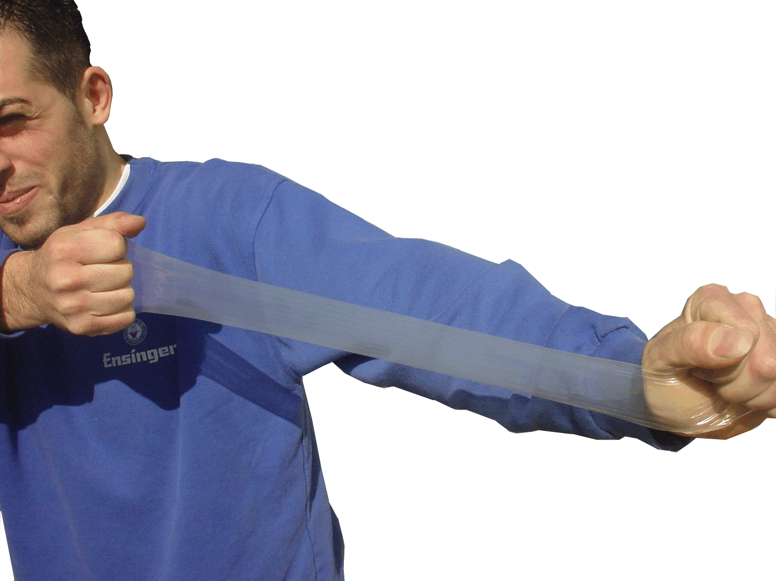
Neben unserer Standard - Gewächshausfolie gibt es heute eine riesige Anzahl spezielle Typen von Gewächshausfolie am Markt. Meist gänzlich unbekannt, gibt es Gewächshausfolien Varianten, welche speziell für gewisse Pflanzen entwickelt wurden. Diese Gewächshausfolien unterscheiden sich durch unterschiedliche Lichtdurchlässigkeiten, haben eine schattierende, kühlende Wirkung. Es gibt Gewächshausfolien, welche UV-B durchlässig sind. Es existieren Gewächshausfolien - Typen mit unterschiedlichen IR-Durchlässigkeiten. Natürlich unterscheidet sich Gewächshausfolie ebenfalls nach Lichtdurchlässigkeit, Verhalten bei diffusem Licht, Brandverhalten, uvm. All diese Werte sind wichtig, um einen optimalen Ernteerfolg zu erzielen. Ausserdem gibt es spezielle Gewächshausfolie für Seitenwände, Pilzhausfolie, uvm., . Bitte lassen Sie sich beraten, Sie werden davon profitieren !
Technische Details unserer Gewächshausfolie
>>Datenblatt Gewächshausfolien Spezial 1
>>Datenblatt Gewächshausfolien Spezial 2

